
住房和城乡建设部、交通运输部、水利部组织有关专家，在总结以往全国造价工程师职业资格考试大纲实施经验的基础上，制定了《全国一级造价工程师职业资格考试大纲》（2019年版），并经人力资源和社会保障部审定。本考试大纲是2019年及以后一段时期一级造价工程师考试命题和应考人员备考的依据。
全国一级造价工程师职业资格考试大纲（2019年版）
《建设工程技术与计量(安装工程)》
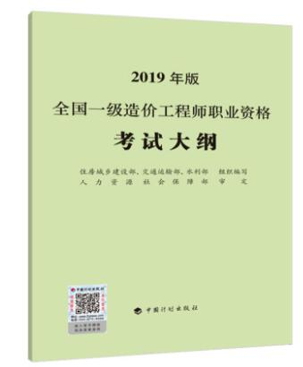
【考试目的】
通过本科目考试，主要检验应试人员对工程地质、工程构造、工程材料、施工技术等专业技术的掌握情况，以及应用专业技术知识和工程量计算规则对建设工程进行计量的能力。
【考试内容】
一、安装工程材料
（一）建设工程材料的分类﹑性能和用途；
（二）安装工程常用材料的种类﹑性能和用途；
（三）常用管件和附件的种类﹑性能和适用范围；
（四）常用电气、有线通讯材料及器材的种类﹑性能和用途。
二、安装工程施工技术
（一）切割﹑焊接﹑热处理施工技术；
（二）除锈、防腐蚀和绝热工程施工技术；
（三）吊装工程施工技术；
（四）辅助工程施工技术。
三、安装工程计量
（一）建筑安装工程的编码体系；
（二）安装工程量清单内容和编制。
四、通用设备安装工程技术与计量
（一）机械设备工程安装技术与计量；
（二）热力设备工程安装技术与计量；
（三）消防工程安装技术与计量；
（四）电气照明及动力设备工程安装技术与计量。
五、专业安装工程技术与计量（分为管道和设备工程、电气和自动化控制工程两部分）
（一）管道和设备工程
1.给排水、采暖和燃气工程安装技术与计量；
2.工业管道工程安装技术与计量；
3.通风空调工程安装技术与计量；
4.静置设备与工艺金属结构安装技术与计量。
（二）电气和自动化控制工程
1.电气工程安装技术与计量；
2.自动化控制系统安装技术与计量；
3.通信设备和线路工程安装技术与计量；
4.建筑智能化工程安装技术与计量。
【说明】
1.本大纲第一﹑二﹑三﹑四部分为所有考生必考部分。
2.本大纲第五部分为选考部分：
选考部分专业划分如下：
（1）管道和设备工程
（2）电气和自动化控制工程

